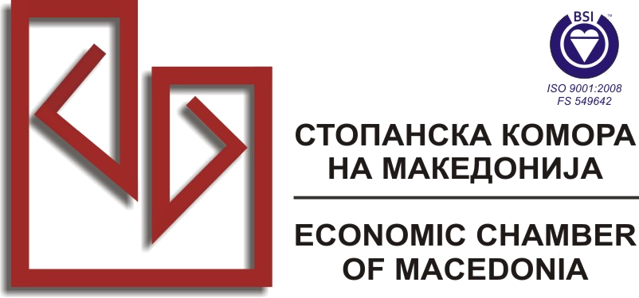

Групација за производство и преработка на пластични маси

Информација за состојбите кои произлегуваат од примената на наредбата за забрана на употреба на пластични кеси

Групацијата за производство и преработка на пластични маси уште во фазата на донесување на наредбата укажуваше на последиците од примена на предметната наредба врз поризводителите на пластични кеси, кои иако индиректно, ги трпеа најсериозните последици од истата.
Уште во првите месеци од примена на наредбата дојде до драстичен пад на производството на пластични кеси од околу 70%, беа затвроени капацитети за нивно производство што предизвика и отпуштање на работници во оваа индустрија.
Со цел да се ублажат крајно негативните последици од примената на наредбата, а следејќи ги искуствата на овој план во земјите од соседството, како и од членките на ЕУ, Групацијата заедно со Здружението на трговија при Стопанската комора на Македонија покрена Иницијатива за изменување и дополнување на Наредбата и Упатството за примена на Наредбата за забрана за ставање во употреба на кеси за транспорт на стоки изработени од пластични маси во продавници, деловни простории и пазари каде што се врши трговија на мало на производи на храна и ситни производи за општа потрошувачка и тоа:
- Кесите што ќе се увезуваат или произведуваат од биоразградливи пластични материјали, со капацитет на носење поголем од 5 kg и дебелина еднаква на, или поголема од 21 микрони да не подлежат под наредбата, односно истите да може да се даваат без надокнада.

По неполни две години од примената на Наредбата, Групацијата за производство и преработка на пластични маси укажува на следните состојби:
-производството на пластични кеси е намалено за 40% во однос на физичкиот обем на производтво на ниво на 2008 година, пред примена на наредбата
- количината на кесите кои се ставаат во употреба согласно Наредбата во големите маркети е намалена за 50%
-Мал е процентот на користење на кеси од биоразгадливи материјали од причина што фирмите не се стимулирани
Доколку се прифати барањето на Групацијата и биоразградливите кеси се ослободат од обврската за надокнада при нивно ставање во употреба, се очекува значително поголем процент на нивно користење, односно во догледно време и исклучиво користење на биоразградливите кеси,
- Единствена корист од досегашната примена на Наредбата имаат трговците, кои според сознанијата на Групацијата, од продажбата на пластичните кеси со носивост до 5кг остваруваат профит од околу 80% во однос на набавната цена на пластичните кеси.

Членките на Групацијата во целост ги респектираат определбите за запазување на јавниот интерес во управувањето со отпад и заштита на животната средина преку намалување на отпадот од пластични каси, но остануваат на Барањето за измена на Наредбата, односно кесите кои се увезуваат или произведуваат од биоразградливи материјали да се даваат без надокнада, со оглед дека истите немаат штетно влијаниe врз животната средина.

